Лекция 11: Характеристики и модели трафика в сетях IoT/M2M. Сценарии использования устройств. Приоритезация M2M‑трафика в сетях 3GPP
Длительность: 1,5–2 академических часа.

1. Цели занятия
• Разобрать характеристики трафика IoT/M2M: нагрузки, распределения межприходных интервалов, размеры пакетов, задержки и надёжность.
• Сопоставить типы приложений с моделями трафика и требованиями QoS.
• Понять механизмы 3GPP-приоритезации и управления трафиком (QCI/5QI, ARP/AMBR, bearer/слайсинг, ACB/RAI/EDT/SDT).
• Получить чек-лист проектирования профилей трафика и SLA.

2. Таксономия трафика и примеры
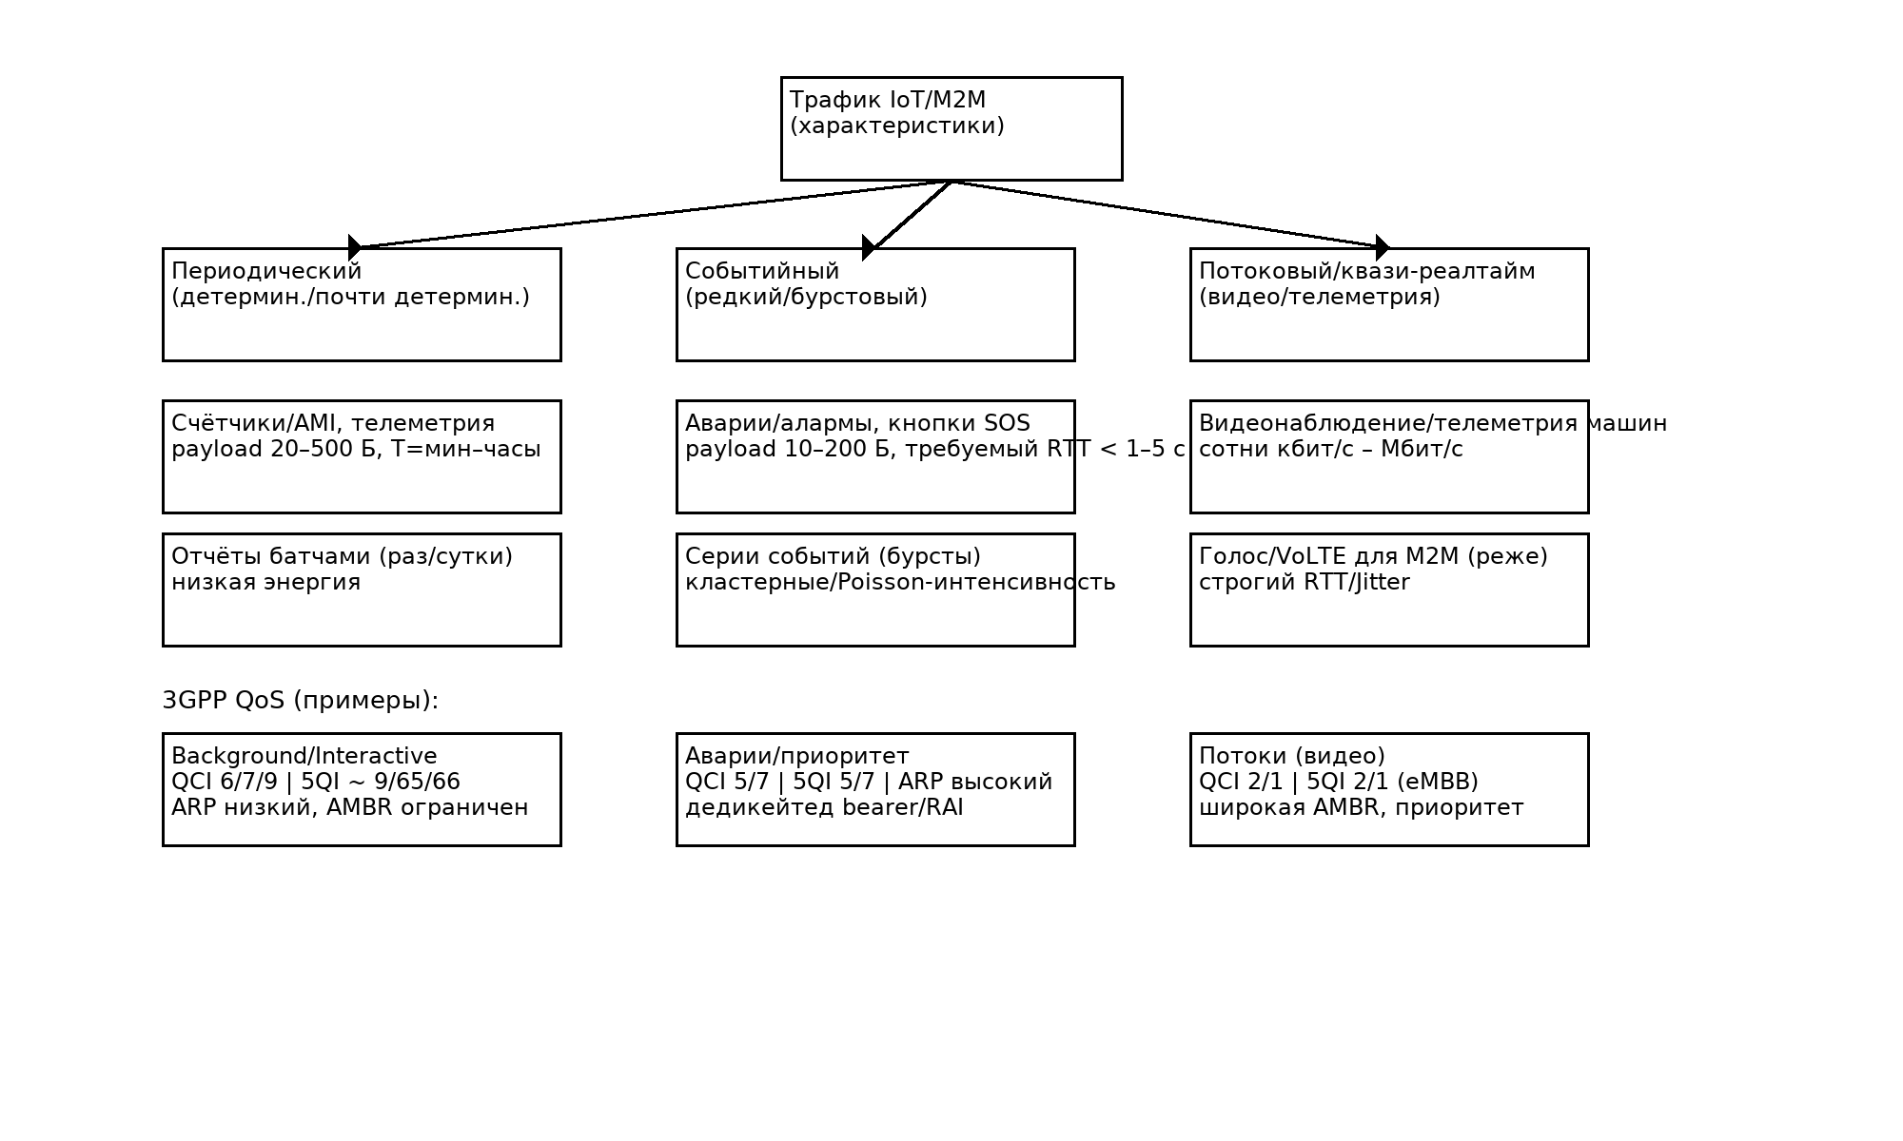
Рис. 1. Классы трафика: периодический, событийный/бурстовый и потоковый; соответствия QoS 3GPP.

3. Характеристики трафика (обобщение)
Тип приложения | Размер полезной нагрузки | Направление | Профиль времени | Требуемый RTT/Jitter | Надёжность | Пример протокола
Счётчики (AMI) | 20–300 Б | UL >> DL | Периодический/батчи | секунды–минуты | доставка ≥99% | UDP+CoAP / MQTT QoS1
Умные датчики/SCADA | 50–500 Б | UL≈DL | Периодический + команды | <1–5 с | высокая | MQTT QoS1/2, HTTPS
Аварии/СОС | 10–200 Б | UL + оповещение DL | Редкий, события | <1–2 с | очень высокая | MQTT QoS1, SMS-триггер
Трекинг/транспорт | 50–1000 Б | UL | Периодический + события | сотни мс–секунды | высокая | MQTT/HTTP, UDP
OTA/логирование | Кбайты–Мбайты | DL/UL | Фон/окна обслуживания | некритично | средняя | HTTPS/TCP
Видео/аудио | сотни кбит/с – Мбит/с | UL | Потоковый | <50–150 мс | сред.-высокая | RTP/RTSP/HTTP2

4. Математические модели трафика
• Периодический: детерминированная посылка каждые T (или с джиттером). Для батчей — пакеты N раз в сутки.
• Событийный: межприходные интервалы ~ экспоненциальные (Poisson), для массовых событий — кластеры (Markov Modulated Poisson Process, Self-similar).
• Потоковый: квазистационарная битовая скорость с джиттером; моделируется марковскими ON/OFF процессами.
• Распределения размеров пакетов: дискретные (мультимодальные) — из-за фиксированных форматов сообщений.
• Для радиодоступа: моделировать нагрузки RACH/PRACH при массовых одновременных попытках (earthquake alarm, массовый wake-up).

5. Сценарии использования M2M-устройств
• Счётчики и коммунальные службы (AMI/AMR): редкие UL-пакеты, ночные батчи, высокая автономия; часто NB‑IoT/LTE‑M.
• Умный город: парковка, освещение, экология — короткие UL и периодические статусы; локальный шлюз + LTE‑M/NB‑IoT к облаку.
• Промышленность/SCADA: регулярная телеметрия + быстрые аварии; приоритетные bearers, частный APN/DNN и VPN.
• Транспорт/логистика: GNSS-трекинг, CAN-данные, события harsh‑driving; LTE Cat‑1/NR/RedCap; кэширование и отчёты по расписанию.
• Безопасность/охрана/медицина: SOS‑кнопки, датчики вскрытия, носимые; приоритезация аварийного трафика, SMS‑будильник/EDT/SDT.

6. Приоритезация трафика в 3GPP
• **QCI (LTE) / 5QI (5G)** — предопределённые профили задержки/потерь/приоритета; выбор подходящего профиля для трафика (например, 5QI 9 — background, 5QI 5/7 — сигналы/IMS, 5QI 1–2 — потоковое видео/голос).
• **ARP** (Allocation/Retention Priority) — приоритет выделения/удержания ресурсов при перегрузке (для аварий/критичных сервисов — высокий ARP).
• **AMBR** (Aggregated Maximum Bit Rate) — ограничение суммарной полосы для UE/APN; разделение OTA/фоновых задач.
• **Default/Dedicated bearers** (LTE) / **PDU sessions + QoS flows** (5G) — выделять отдельные каналы для аварий/управления.
• **Slicing (5G)** — выделение sNSSAI для критичных M2M/enterprise; политики **URSP** направляют трафик в нужную сессию/слайс.
• **ACB/BO/ELCP** — Access Class Barring/Backoff для разгрузки RACH при массовых событиях; **RAI** (Release Assistance Indication) — сокращение времени удержания ресурсов для коротких сообщений.
• **EDT/SDT** (Early/Small Data Transmission) — передача малых пакетов прямо на этапах доступа, снижение RTT/сигнализации.
• **NIDD/CIoT EPS** — небездоменные передачи через контрольную плоскость (LTE-M/NB-IoT) для сверхмалых сообщений.
• **Priority and Pre-emption**: для выделенных bearers/flows возможно вытеснение низкоприоритетного трафика при перегрузке.

7. Проектирование профиля QoS для кейса (пример)
• Аварийный датчик (SOS): dedicated bearer с 5QI 7 (или QCI 7), высокий ARP, pre‑emption capability, маленький AMBR, таймеры RRC/RAI минимальны, EDT включён; downlink — push уведомления через брокер.
• Счётчик NB‑IoT: 5QI 9/65, низкие AMBR, NIDD/SDT/EDT при наличии, PSM/eDRX для батареи; батч‑передачи ночью.
• Видеотерминал: 5QI 2/1 на выделенном flow, высокая AMBR; при возможности — edge/MEC для аналитики и уменьшения трафика в ядро.

8. Лабораторная работа (2 часа)
1) Смоделировать три профиля: периодический (T=60 c), событийный (Poisson λ=0.02 с⁻¹) и бурстовый (MMPP). Сравнить нагрузку на брокер и задержку доставки.
2) Для LTE-Cat‑1/NB‑IoT/5G‑модема настроить два bearers/flows (фон/авария) и сравнить RTT/успешность при перегрузке (эмуляция трафика).
3) Включить RAI/EDT (если поддерживает модем/оператор) и измерить экономию времени удержания и энергии.

9. Контрольные вопросы
• Какие различия между периодическим, событийным и потоковым IoT‑трафиком?
• Какой 3GPP‑механизм использовать для приоритезации аварийных сообщений?
• В чём смысл ARP/AMBR и чем они отличаются от QCI/5QI?
• Зачем нужны ACB/Backoff и когда применять RAI/EDT/SDT?
• Как выбрать протокол и размер сообщения для счётчиков/трекинга/видео?

10. Чек‑лист внедрения
Определить профиль трафика и SLA; выбрать 3GPP QoS (QCI/5QI, ARP/AMBR), необходимость dedicated bearers/flows; политики URSP/slicing (5G); протокол (MQTT/CoAP/HTTP); экономия энергии (PSM/eDRX/RRC Inactive/RAI/EDT/SDT); мониторинг KPI (RTT, потери, повторные попытки, RACH‑нагрузка).

